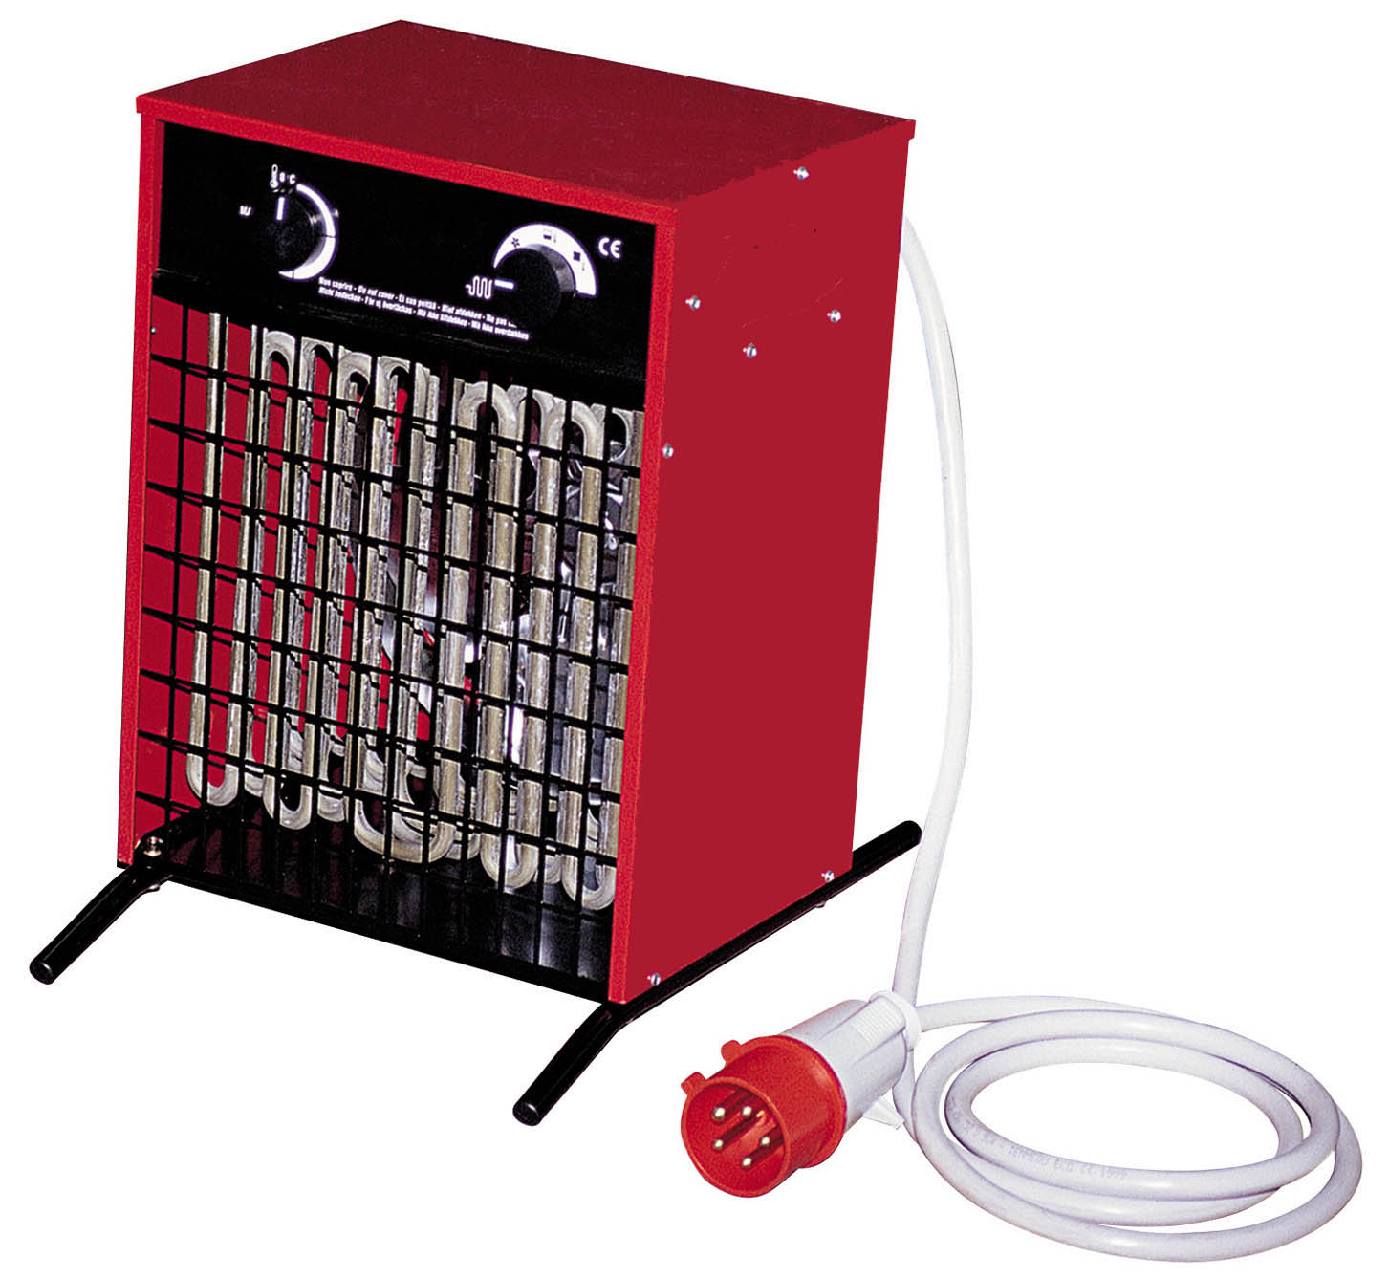
Sunbeam:
Elektromos hőlégfúvó család.

Model: | SUNBEAM 20 | SUNBEAM 30 | SUNBEAM 60 | SUNBEAM 90 | SUNBEAM 120 | SUNBEAM 150 | SUNBEAM 180
 | 1-2 | 2-3 | 4-6 | 6-9 | 6-12 | 9-15 | 9-18
  Teljesítmény
  kW
 | 100 | 100 | 100 | 100 | 100 | 100 | 100
  Hatásfok
  %
 | 200 | 300 | 450 | 650 | 800 | 950 | 950
  Légszállítás
  m3/h
 | 1-230 / 50 | 1-230 / 50 | 3-400 / 50 | 3-400 / 50 | 3-400 / 50 | 3-400 / 50 | 3-400 / 50
  Feszültség
  volt / Hz
 | 8,6 | 13 | 8,7 | 13 | 17,2 | 21,6 | 26
  Áramfelvétel
  Amp
 | 25 | 37 | 35 | 38 | 57 | 65 | 70
  Delta - T
  °C
 | 45 | 45 | 50 | 50 | 52 | 52 | 54
  Zaj
  dB
 | 240 x 350 x 370 | 240 x 350 x 370 | 310 x 350 x 450 | 310 x 350 x 450 | 310 x 430 x 450 | 310 x 430 x 450 | 310 x 430 x 450
  Készülék méret
  mm (L x P x H)
 | 5 | 5 | 8 | 9 | 12 | 13 | 13,5
  Készülék
  súly
  kg

